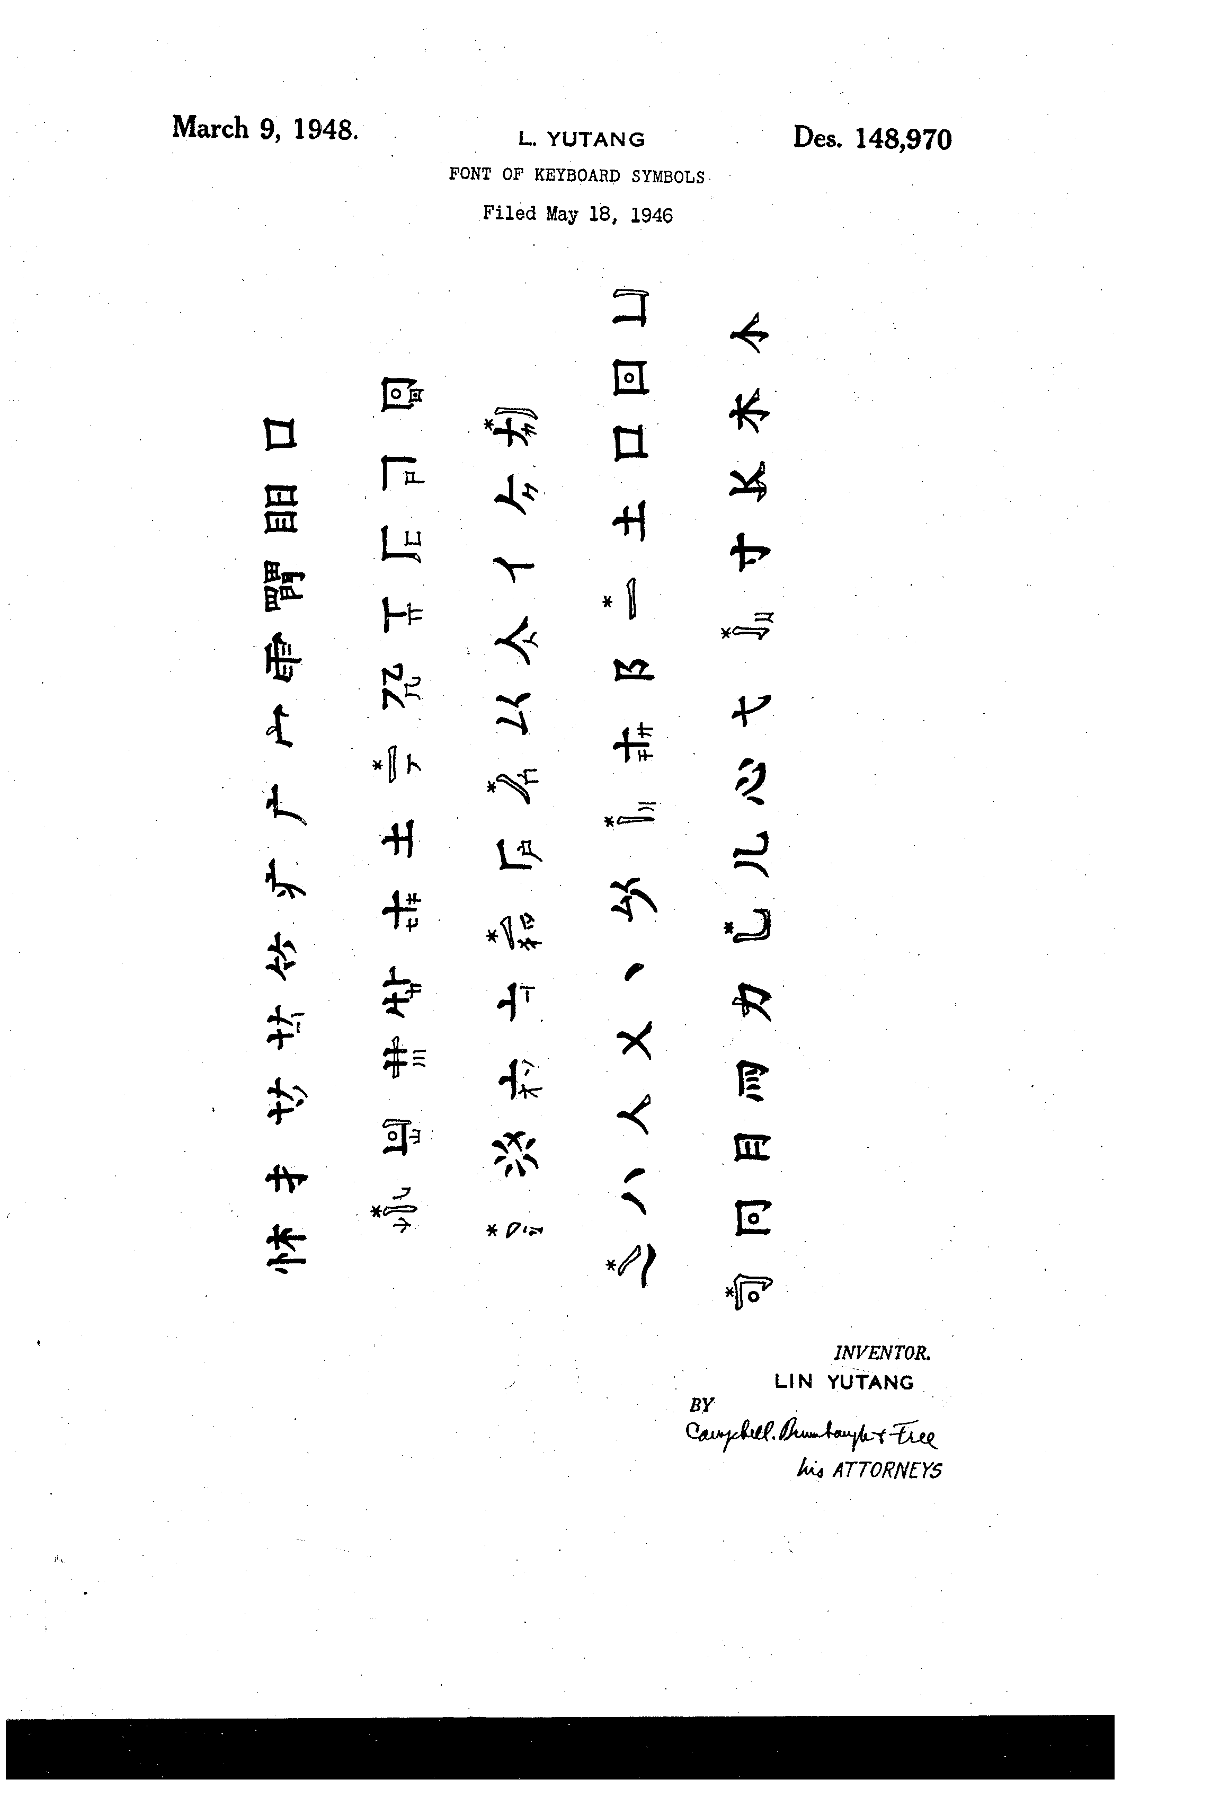
专利申请日期：1948 年 3 月 9 日 设计专利号：148,970

美国专利办公室

148,970
《为凯约艾德字体设计》
符号
林语堂，纽约，纽约州
应用日期 1946 年 5 月 18 日。专利序号 12g,826
专利期限 5 年
（专利分类号：D64--12）

致所有相关人员：
特此通告，我是林语堂，中华人民共和国公民，现居住于纽约市、纽约县及纽约州。我发明了一种新颖、独特且美观的键盘符号字体设计，现将其详细说明如下。请参考附带的图纸（该图纸为说明书的一部分），该图纸展示了字体符号的正面视图，体现了我的新设计。我主张拥有这种美观的键盘符号字体设计的版权。
林语堂

引用的参考文献 以下这些文献已被记录在本专利的目录中？ 美国。专利 号码 D，90,658 D.100,245 D.139,156 姓名 希蒙德·凯勒·斯通。日期。 1933 年 9 月 12 日 1936 年 6 月 80 日 1944 年 10 月 17 日 其他参考文献 第 164 页，《威廉斯汉语语言词典》——PLl455，W.65。

